Путь к переменной среды Qt
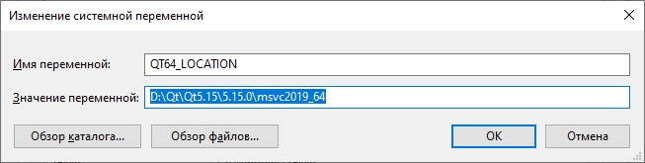
Сборка примера
- Скрипт сборки ищет компоненты CAD (заголовочные файлы и библиотеки) по определённым путям относительно исходного кода (на 2-4 уровня выше) таким образом если к примеру путь к каталогу скрипта D:\Dev\Source\SampleRPLM\Sample, то заголовочные файлы и файлы библиотек должны быть расположены по следующим путям соответственно:
- D:\ Dev\install\vs17\x64\include;
- D:\Dev\install\vs17\x64\lib;
Если по каким-либо причинам невозможно разместить каталог примера в требуемую директорию необходимо добавить новые пути поиска компонентов CAD в файле FindRPLM.cmake расположенном в каталоге «Cmake\Includes»;
- Запустить командную строку;
- Перейти в директорию с исходным кодом примера «…\Sample\Sample»;
- Запустить файл make_vs17_x64.cmd или make_vs19_x64.cmd в зависимости от версии Visual Studio.
- Создастся директория с проектом примера по пути «…\builds\vs17\x64\RPLM.Sample»;

Подключение библиотеки к CAD
- Скомпилировать проект примера в конфигурации Release;
- Скопировать файлы из каталога сборки (динамически подключаемую библиотеку и файлы ресурсов) «…\builds\vs17\x64\RPLM.Sample\Output\Bin\Release» в директорию прототипа CAD системы «…\install\vs17\x64\Bin»;
- Запустить прототип CAD системы – исполняемый файл «RPLM.Application.exe»
Перейти на вкладку «Вид», на панели «Настройки» выбрать пункт «Приложения».
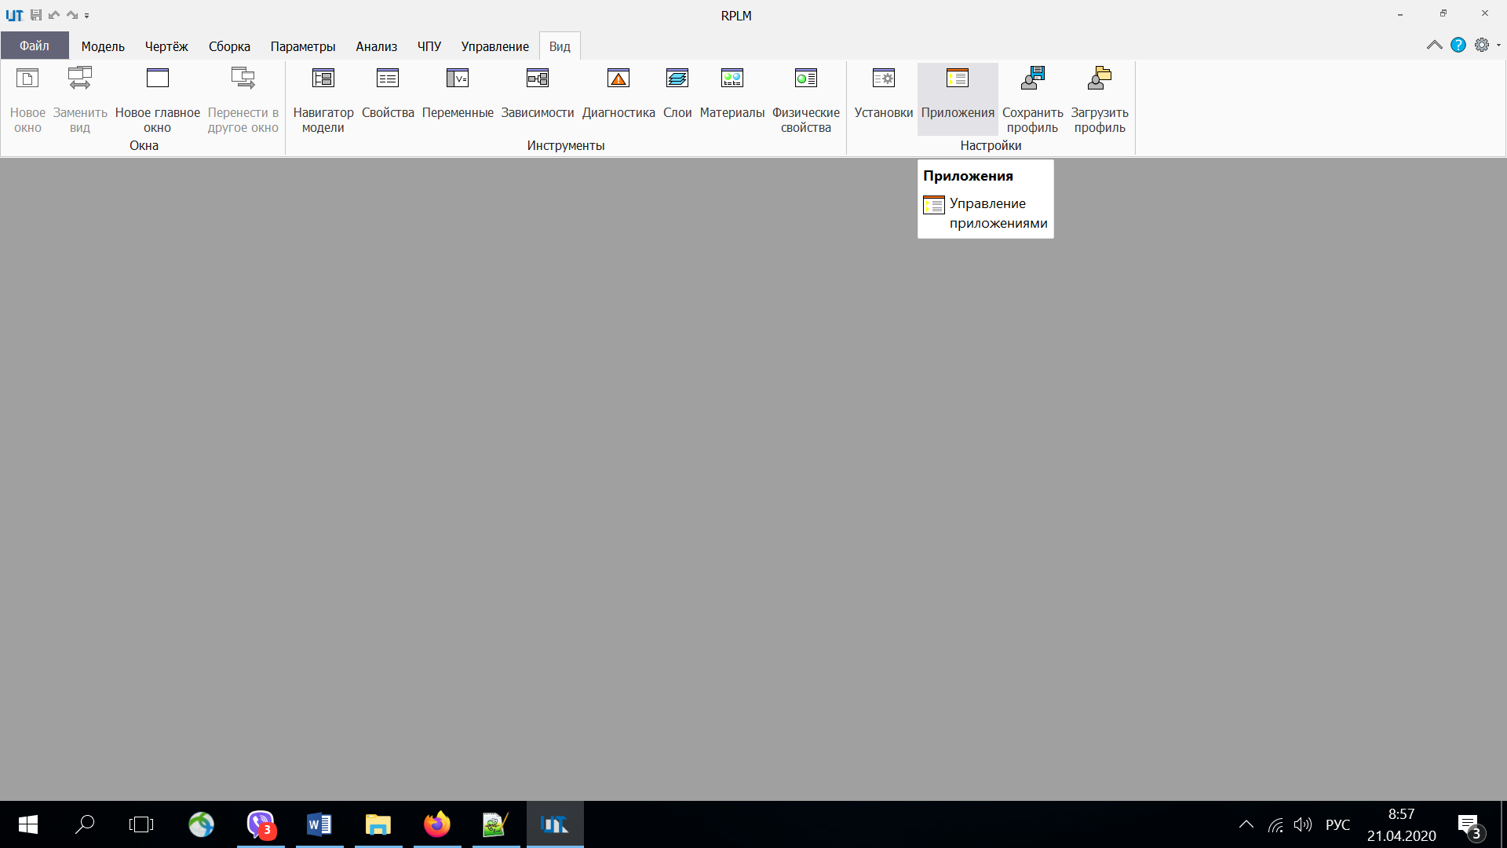
В открывшемся диалоговом окне нажать кнопку добавить и выбрать файл динамической библиотеки примера.
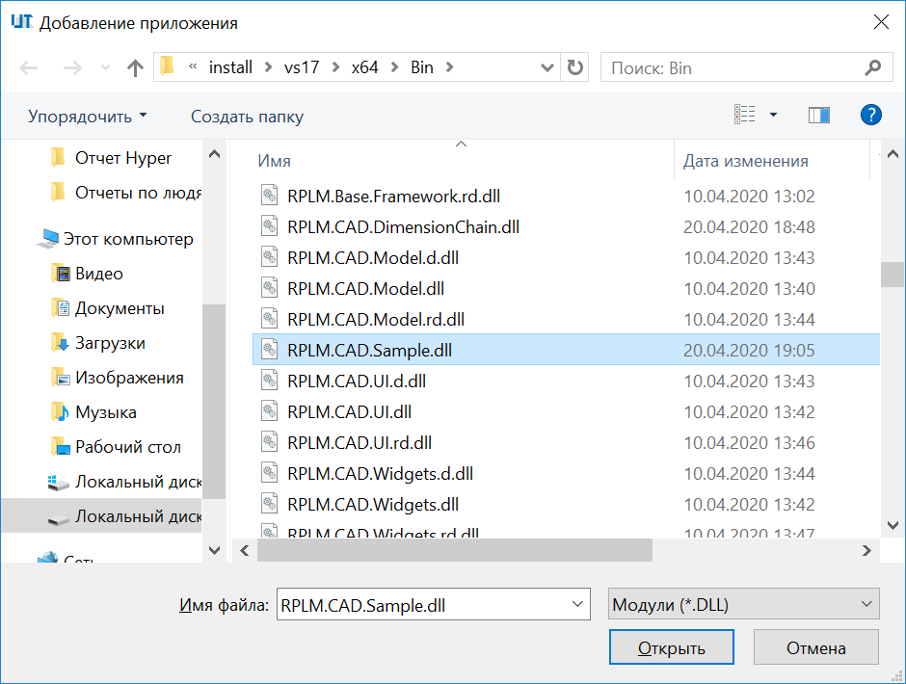
Перезапустить прототип.
Вместо описанных выше действий можно внести изменения в файл «…\install\vs17\x64\Bin\RPLM.Applications.ini», в следующем формате:

[RPLM.CAD.Sample]
path=RPLM.CAD.Sample.dll
description=Пример
- После повторного запуска прототипа CAD на вкладке «Модель» появляется панель «Пример панели команд»
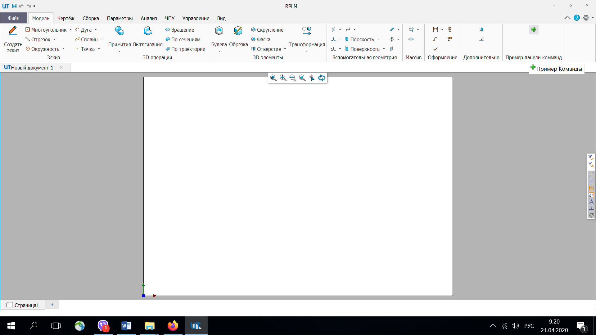
Команда запускается только при открытом документе CAD системы.

